***III. Если у Вас возникли подозрения, что подросток находится в состоянии алкогольного или наркотического опьянения***

1. Удалите учащегося из класса, отделите его от одноклассников.

2.Незамедлительно поставьте в известность руководителей образовательного учреждения.

3.Срочно вызовите медицинского работника образовательного учреждения.

4. Незамедлительно известите о случившемся родителей или опекунов подростка в случае, когда его состояние может быть расценено как состояние алкогольного или наркотического опьянения.

5. Не проводите немедленного разбирательства причин и обстоятельств употребления подростком алкоголя или наркотиков, так как в данной ситуации это будет нецелесообразно.

6. Прибегайте к помощи правоохранительных органов при совершении подростком хулиганских действий.

**Жизнь и здоровье детей в руках родителей!**

Единый федеральный телефон доверия для детей, подростков и их родителей:

**8-800-2000-122**

Телефон работает в круглосуточном режиме.

Бесплатно с любого телефона.

Детский телефон доверия в ХМАО–Югре

(служба экстренной психологической помощи) с единым номером «112»

Комиссия по делам несовершеннолетних и защите их прав

при Правительстве ХМАО-Югры

8 -34-673-92-175

**Наш адрес:** г. Белоярский,

ХМАО - Югра, Тюменская область, Центральная ул., д. 16

Тел. (34670) 6-21-56; 6-21-57

Семенихина С.В., ведущий специалист отдела по организации деятельности ТКДН и ЗП администрации Белоярского район

**16+**



***Территориальная комиссия по делам несовершеннолетних и защите их прав при администрации Белоярского района***

Счастливое детство - безопасное

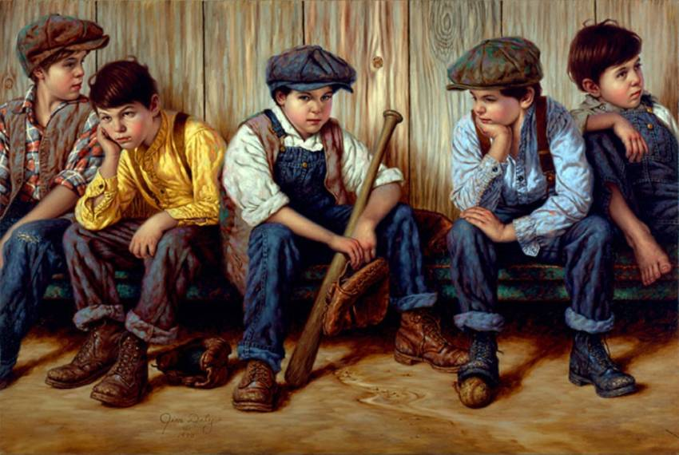

**Как предотвратить беду?**

Памятка для педагогов и родителей об общих признаках употребления психоактивных веществ, наркотических средств подростками, действиях при обнаружении наркотических средств и сильнодействующих веществ

**По материалам Управления Министерства внутренних дел России по Ханты-Мансийскому автономному округу - Югре**

г. Белоярский

2016

**Как предотвратить беду?**

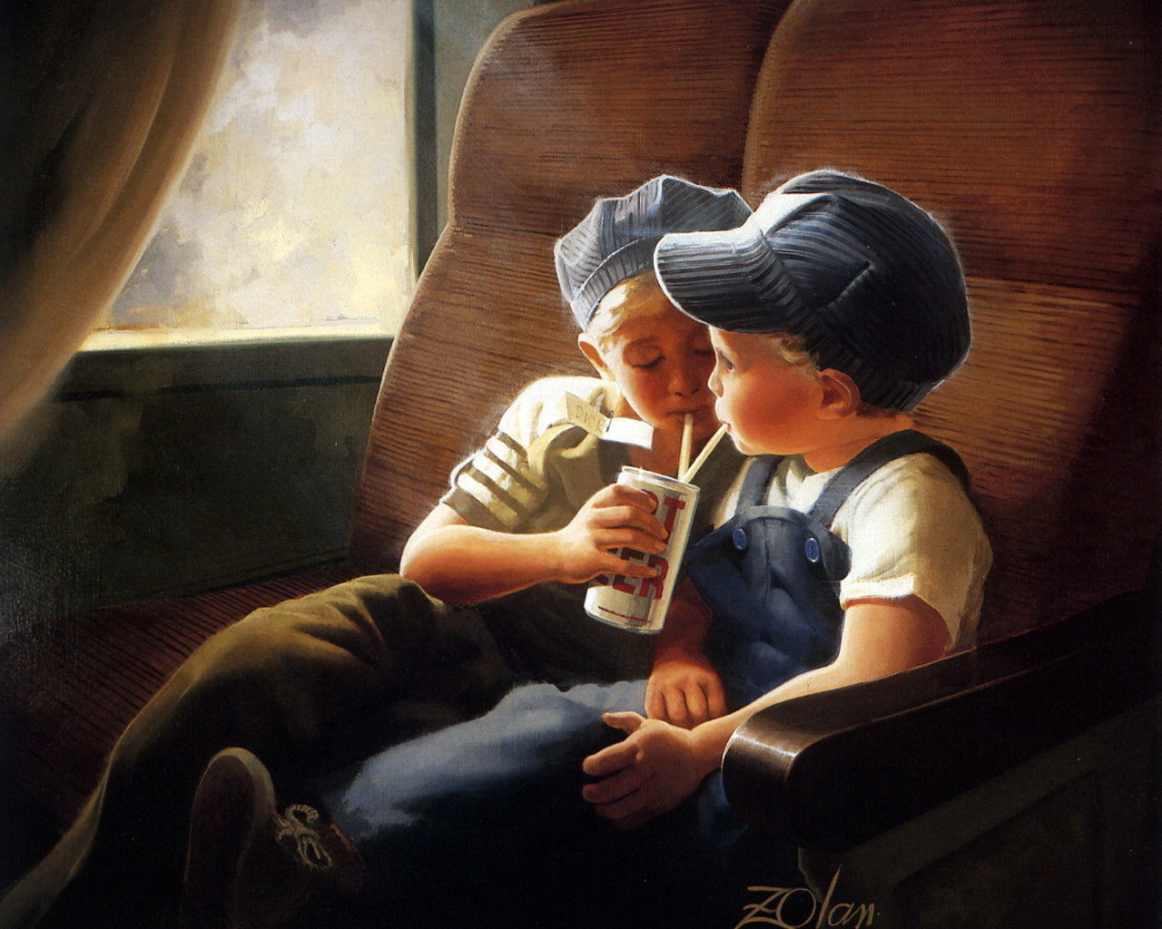

***I. Общие признаки начала употребления психоактивных и наркотических веществ подростками, а также возможность использования подростков при совершении преступлений***

1. Меняется рисунок поведения подростка. Он старается не разговаривать в Вашем присутствии по телефону, а в беседах с друзьями активно использует сленг, так что создается впечатление эзопова языка.

2. В общении с Вами он становится резким, раздражительным, вспыльчивым. Меняется круг друзей, которые, в отличие от прежних товарищей, явно не спешат знакомиться с Вами, а то и просто избегают этого, стараются исчезнуть из дома при Вашем появлении.

3. Подросток без видимой причины теряет в весе, с трудом засыпает ночью, а в дневное время находится в полусонном состоянии.

4. Зрачки постоянно расширены, либо сужены и практически не реагируют на свет.

5. Из дома начинают пропадать вещи, в первую очередь – его собственные.

6. На венах появляются следы уколов (чаще это вены на предплечьях, локтевых ямках, под коленями, в области паха).

В квартире обнаруживаются шприцы, мелкие пакетики (блистеры) со следами порошка, либо веществ растительного происхождения.

7. При употреблении наркотических средств путем курения внимание должны привлекать: характерный смолистый запах, остатки

сухих стеблей и листьев растений в карманах и пакетиках, приспособления для курения (чилимы, трубочки, бонги, самодельные кальяны).

8. Эпизодическое наличие крупных или непонятного происхождения больших сумм денег, не соответствующих достатку семьи. Появляется стремление занять деньги или отобрать их у более слабых.

9. Изменение аппетита – от полного отсутствия до резкого усиления, обжорства, периодически тошнота, рвота.

10. Обратить внимание на общение подростка в социальных сетях: «В контакте», «Одноклассники» с незнакомыми людьми, в том числе предлагающих возможность быстрого заработка. Переход на использование приложений Виполе (Vipoie), Телеграмм (Telegram), Бросикс (Brosix), с популярных Вотсапп, Вибер, Фуйсбук, Айсикью.

***II. Действия при обнаружении наркотических и других сильнодействующих веществ***

1. Если вещества, которые предположительно являются психоактивными, находятся у подростка, ни в коем случае не пытайтесь сами изъять эти вещества. Изъяв у подростка наркотические и психотропные вещества, вы по факту принимаете эти вещества на хранение. А согласно действующему законодательству, незаконное хранение наркотических средств или психотропных веществ, являются уголовно наказуемым деянием (ст.228 УК РФ).

2. По возможности изолируйте данного подростка в отдельное помещение, при этом не оставляйте подростка без присмотра.

3. Незамедлительно поставьте в известность о случившемся руководителей образовательного учреждения.

4. Сообщите о случившемся в органы внутренних дел.

5. Известите о случившемся родителей или опекунов подростка.